第七周小组任务分配

完善SRS的PPT&word：

PPt：

* 小程序界面原型：（w）

1:找到我们需要的界面当中的功能（截图+标注+文字说明）【按照使用流程】；

2:整体小程序颜色的确认

* 寻找到对小程序界面+功能的用户评价（c）
* 小组会议评论完善；（c）

word：

（对照）进行修改（M）



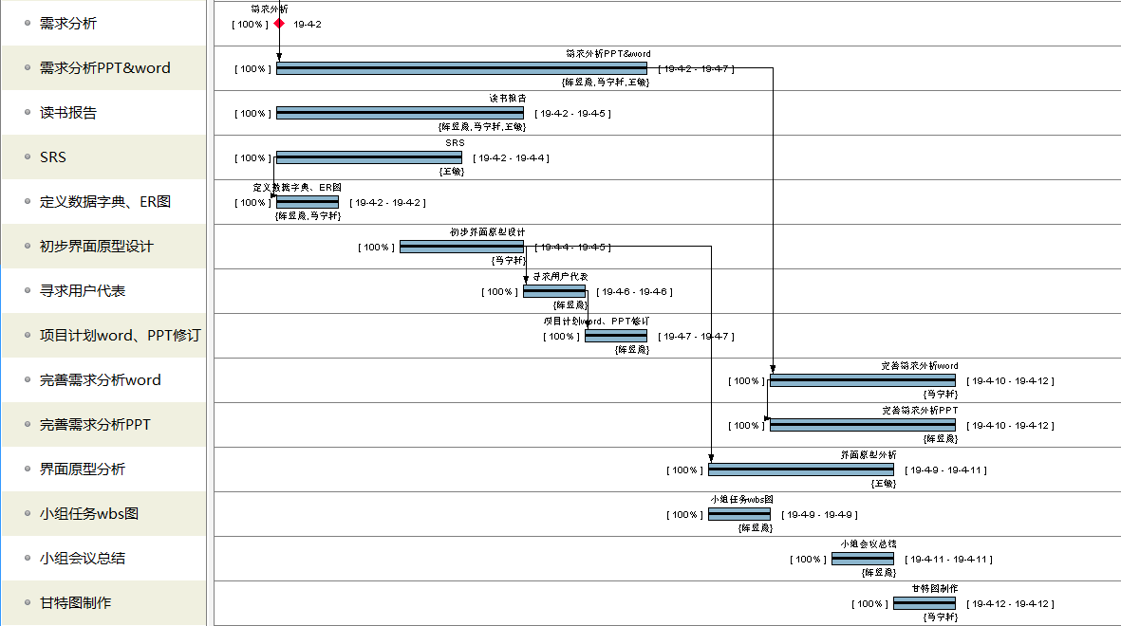

**小组任务分配wbs图：**

